COS3101 Numerical Method
สรุปเนื้อหาทุกบท
บทที่ 1 : ความคลาดเคลื่อน

- เมื่อได้ค่าเลขค่าหนึ่งมา ให้ทำเป็นเลขจุดลอยก่อน ค่อยคำนวณตามจำนวนเลขนัยสำคัญ
- โดยการตัดค่าตามเลขนัยสำคัญ มี 2 วิธี คือ
1. Chopping คือตัดไปดื้อ ๆ เลย
2. Rounding คือปัดขึ้น-ลง
เช่น
ตัวอย่าง
1. ได้เลขเป็น 186.74 ก็ให้แปลงเป็น 0.18674 x 10^3
2. ดูจำนวนเลขนัยสำคัญมาปรับ เช่น เลขนัยสำคัญคือ 3
3. ใช้วิธีตามที่โจทย์กำหนด เช่น Rounding >> 0.187 x 10^3
Chopping >> 0.186 x 10^3
0.186 x 10^3 หรือ 0.187 x 10^3 มันคือ “ค่าประมาณ”

4. ต่อมาเราจะนำไปหา Absolute Error ($E_{abs}$) ต่อ
$E_{abs}= \left|v- v^{'}\right|$
เช่น 1.8674 – 1.86 = 0.0074
$E_{abs}=0.0074$
Absolute Error คือ ค่าความคลาดเคลื่อนของค่าประมาณ ที่ต่างออกไปจากความเป็นจริง
5. ต่อมาเราจะนำ Absolute Error ไปคำนวณ Relative Error ซึ่งเป็นการนำค่าคลาดเคลื่อนหารด้วยค่าจริง
$E_{per}= \frac{\left|v-v^{'}\right|}{v}$
เช่น $\frac{0.0074}{1.8674}$ = 0.00396273

6. หาร้อยละของค่าความคลาดเคลื่อนสัมพัทธ์ ก็นำ Relative Error ไป x 100

บทที่ 2 : รากของสมการ (Roots of Equation)
รากของสมการ คืออะไร ??
คือค่า x ที่ทำให้ f(x) เป็น 0 แค่นี้เลย

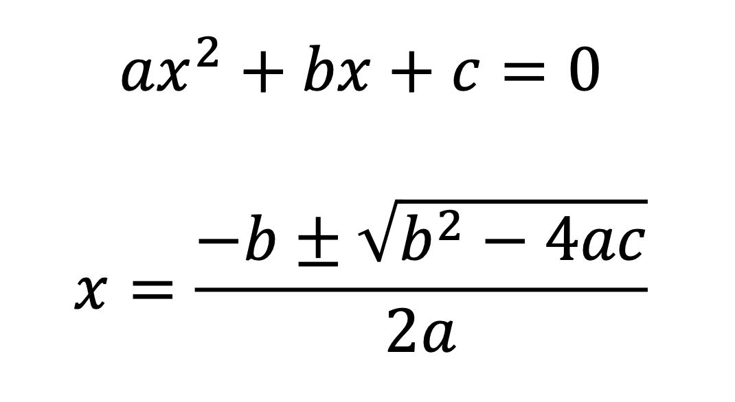
ปกติใช้สูตรนี้

วิธีการหารากสมการมี 2 กลุ่มใหญ่ ๆ คือ
1. Bracketing Method (แบบตะกร้า)
- Bisection Method
- False Position Method
2. Open Method
- Newton Raphson Method
- Secant method

Bracketing Method
1. เริ่มต้นด้วยการมีค่า x มา 2 ค่า ซึ่งเขาอาจจะกำหนดเป็นช่วงมาให้ เช่น [ 5 , 20 ] ซึ่งให้นำไปแทนใน f(x) เพื่อดูว่า ค่าที่ออกมามีทั้งค่า บวกและลบ ไหม เช่น นำ 5 , 20 ไปแทนใน f(x) แล้วออกมาได้ 10 , -15 ก็นับว่าใช้งานได้ แต่ถ้าเป็น ( + , + ) หรือ ( - , - ) อันนี้ใช้งานไม่ได้
2. หาค่ากลางจาก 5 , 20 ด้วยการ ( 5 + 20 ) / 2 = 12.5 เสร็จแล้ว ก็นำ 12.5 ไปแทนค่าใน f(x) ต่อ
3. เมื่อนำไปแทนค่าแล้ว สมมติว่าได้ค่าเป็น 7 ซึ่งใกล้กับ 0 มากกว่า 10 ในฝั่งบวก ก็ให้นำไปแทนที่ 5 ซึ่งเป็นค่าที่เมื่อนำไปแทนใน f(x) แล้วจะได้ค่าบวก แต่เพราะว่า 12.5 นำไปแทนแล้ว ได้ค่าบวกที่ใกล้ 0 มากกว่า 5 ก็เลยนำไปใช้แทน
4. ทำซ้ำไปเรื่อย ๆ จนกว่าจะน้อยมาก ๆ

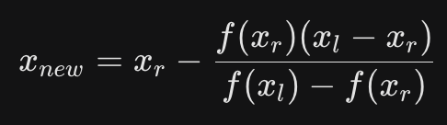
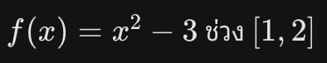
False Position
สมมติจากโจทย์
1. x1 = 1 => f(1) = -2 , x2 = 2 => f(2) = 1
2. x3 = $2-\frac{f(2)(1-2)}{f\left(1\right)-f(2)}$ = 1.667
3. นำ x3 ไปเช็คเครื่องหมายของ f(x3) เสร็จแล้วก็เอาไปแทนเหมือน Bracketing Method

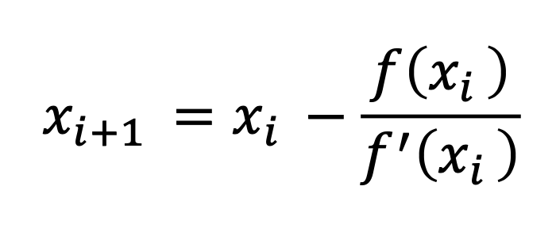
Newton Raphson

มีแค่ x เดียว ก็สามารถดำเนินการได้เลย
1. f(x) = x^2 – 3 , x0 = 2 , f ‘(x) = 2x
2. x1 = x0 – (f(x0)/f ‘(x0))
x1 = 2 – (1/4) = 1.75
ละก็ทำซ้ำจนกว่าจะนิ่ง
Secant Method
เหมือน False Position แต่ให้นำผลลัพธ์ เป็น xi ตัวถัดไปได้เลย จบ

บทที่ 3 : ระบบสมการเชิงเส้น
แบ่งเป็น 2 ส่วนใหญ่ ๆ
1. สมการเชิงเส้น 2 ตัวแปร (ไม่ยาก)
2. สมการเชิงเส้น 3 ตัวแปร (ระดับนึง)
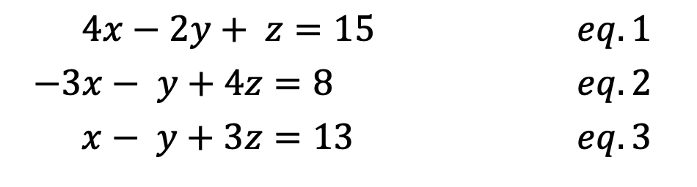
เมื่อได้รับสมการ 3 ตัวแปรมา

1. ทำให้ x ใน eq.2 หายไป
4(eq.2) + 3(eq.1)
- 12x – 4y + 16z + 12x – 6y + 3z = 32 + 45
- 10y + 19z = 77 <= new eq.2

2. ทำให้ x ใน eq.3 หายไปด้วย eq.1
4(eq.3) – eq.1
4x – 4y + 12z – 4x + 2y - z = 52 – 15
- 2y + 11z = 37 <= new eq.3

3. ทำให้ y ใน eq.3 หายไปด้วย eq.2
5(eq.3) – eq.2
- 10y + 55z + 10y – 19z = 185 – 77
36z = 108
4. เสร็จแล้ว นำไปหาค่าของตัวแปรแต่ละตัว เริ่มจาก eq.3 > eq.2 > eq.1
36z = 108
z = 3

- 2y + 11z = 37
- 2y + 33 = 37
- 2y = 4
y = -2

x – y + 3z = 13
x + 2 + 9 = 13
x = 2

x , y , z = 2 , -2 , 3

